## VSCode远程修改及编译过程

VSCode版本号：1.67.2

Linux内核版本：5.4.1

#### 安装SSH插件

SSH插件版本号：v0.80.0

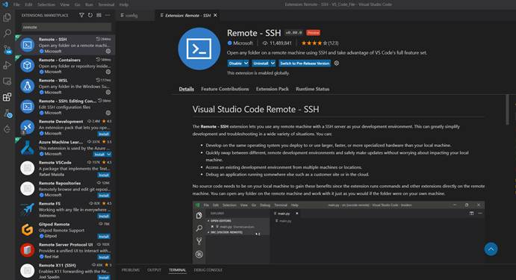

#### 配置远程服务器信息

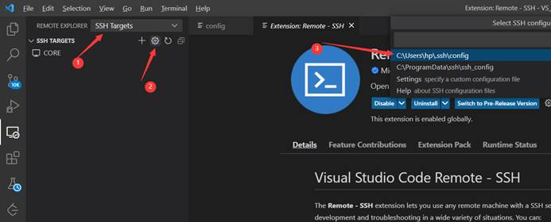

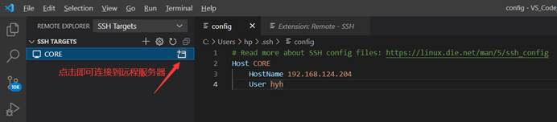

#### 连接到服务器后，打开下图所示文件夹

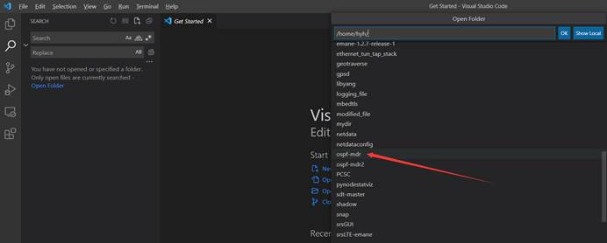

#### 更改ospf-mdr/myospf/ospf_spf.c文件中的ospf_spf_next函数

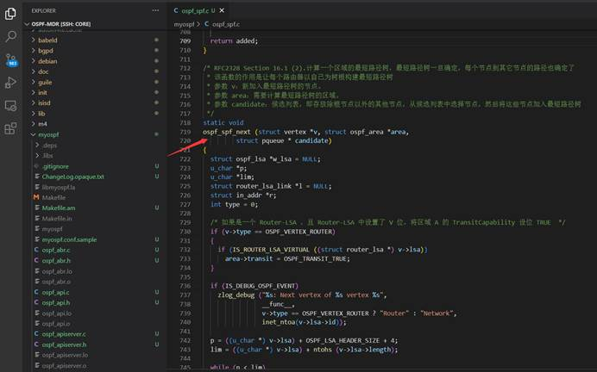

ospf_spf_next (struct vertex *v, struct ospf_area *area, struct pqueue * candidate)**函数说明**：

* 该函数的作用是让每个路由器以自己为树根构建最短路径树
* 参数 v：新加入最短路径树的节点。
* 参数 area：需要计算最短路径树的区域。
* 参数 candidate：候选列表，即存放除根节点以外的其他节点，从候选列表中选择节点，然后将这些节点加入最短路径树

以下是OSPF最短路径树算法细节：

(1) 将新加入树的节点称为节点V。查看与节点 V 关联的 LSA（函数中的**while循环**）。这是在区域area的连接状态数据库中基于节点标识的查找。如果是一个 Router-LSA，且Router-LSA 中设置了V 位，将区域 A 的 TransitCapability 设为TRUE:

if (v->type == OSPF_VERTEX_ROUTER)  
{  
 if (IS_ROUTER_LSA_VIRTUAL ((struct router_lsa *) v->lsa))  
 area->transit = OSPF_TRANSIT_TRUE;  
}

在任何情况下， LSA 描述的每个连接都给出了到达邻接节点的距离值。对于所描述的每个连接 W（称为将节点 W 加入节点 V）：

1. 如果连接为stub网络 ，检查节点 V 的 LSA 中下一个连接。到stub网络的连接在最短路径计算的第二步中考虑。
2. 否则，节点 W 为传输节点（ 路由器或传输网络 ），在区域 A 的连接状态数据库中查找节点 W 的 LSA（ Router-LSA 或 Network-LSA ）。如果不存在该 LSA ，或 LSA时限等于 MaxAge ， 或不存在指回节点 V 的连接 ，检查 LSA 中下一个连接 。**（这部分不需要改）**
3. 如果节点 W 已经在最短路径树上， 检查 LSA 中下一个连接 。

* if (w_lsa->stat == LSA_SPF_IN_SPFTREE)  
  {  
   continue;  
  }
* 以下是计算最短路径树**关键代码**：

1. 计算从树根到节点 W 路径的连接状态距离值 distance。distance 是到达节点 V 最短路径的连接状态距离值（已经计算过），加上 节点 V、 W 之间的连接所宣告距离值。

* if (v->lsa->type == OSPF_ROUTER_LSA)  
   distance = v->distance + ntohs (l->m[0].metric);  
  else /* v is not a Router-LSA */  
   distance = v->distance;
* 如果 distance： 大于候选列表中节点 W 已经有的值 ，检查下一个连接 ：
* if (w->distance < distance)  
  {  
   continue;  
  }
* 如果 distance： 等于候选列表中节点 W 已经有的值，使用所宣告的连接计算下一跳：
* else if (w->distance == distance)  
  {  
   /* Found an equal-cost path to W.   
   * Calculate nexthop of to W from V. */  
   ospf_nexthop_calculation (area, v, w, l, distance);  
  }
* 计算的输入为目标（W）及其父节点（ V ），即ospf_nexthop_calculation函数。计算的结果应当加入候选列表中节点 W 的下一跳值。
* 如果 distance： 小于候选列表中节点 W 已经有的值，或 者 W 不在候选列表中，将 W 加入 候选列表，并说明到达树根的距离为distance。同样使用所宣告的连接计算下一跳， 并以此设定 W 的下一跳值：
* else  
  {  
   /* Found a lower-cost path to W.  
   * nexthop_calculation is conditional, if it finds  
   * valid nexthop it will call spf_add_parents, which  
   * will flush the old parents  
   */  
   if (ospf_nexthop_calculation (area, v, w, l, distance))  
   trickle_up (w_lsa->stat, candidate);  
  }
* 如果候选列表为空，最短路径树 （传输 节 点） 就被构建完成， 这一部分过程结束。

#### 对zebra源码进行编译，打开终端

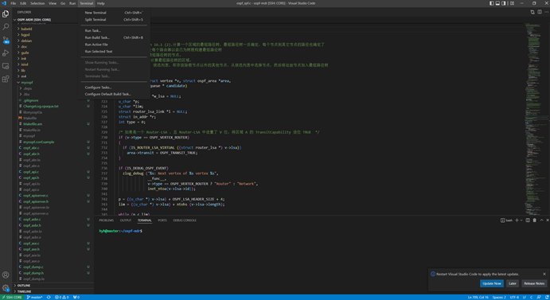

\6. 在下方终端里依次执行以下指令：

(1) make

(2) sudo make install